附件

关于征询山东省医师协会日间医疗专业委员会第一届委员会委员候选人的函

医院：

山东省医师协会日间医疗专业委员会成立大会拟定于2025年8月30日-31日在济南召开。现向你单位征询第一届委员会委员候选人。

委员候选人条件为：全省二级及以上综合医院、中医医院、专科医院、部队及大企业医院中，从事日间医疗工作的麻醉、外科、日间化疗、内镜室、护理、医务等相关科室从业人员。在本专业学科中具有较高的学术水平，良好的职业道德，热心协会工作，能联系和团结本专业广大医务工作者一道工作，具有中级以上专业技术职称，年龄原则上不超过58周岁，具有招生资格且3年内不办理退休手续的博士生导师可延长至60周岁。地区及单位学科带头人、现任科室主任和分管日间医疗工作的医院管理人员优先推荐。

现分配给你院委员候选人（ ）名，请按以上条件等额推荐，并于8月15日前扫描以下二维码填写个人信息，下载推荐表加盖单位公章后上传，逾期不报，视为自动放弃委员资格。

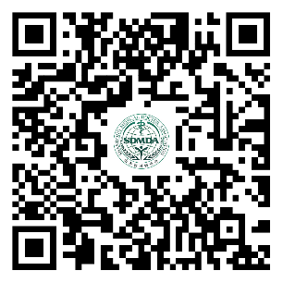

联系人：刘煜 18560086743 王成 18560085450

山东省医师协会

2025年7月24日